
奉新一中2020届高二下学期第二次月考地理试卷
一、单项单选题（每题2分，共60分)
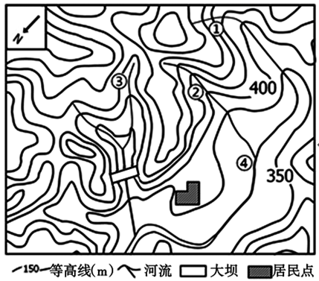
读我国某地区等高线地形图，回答下列各题。

1．图中大坝的最大坝高（坝底到坝顶的相对高度）约
A．400m B．300m C．100m D．50m
2．图中居民点选址的主要原因最可能是
A．位于阳坡易于接受阳光 B．位于山脊易于躲避山洪
C．位于河谷易于生活取水 D．位于平原易于发展农业
纽约是美国东部最大的海港。伊利运河的开挖，主要是为了加强美国东部和中西部的交通联系，同时改善纽约市的用水条件。伊利运河西起伊利湖出口处的布法罗，东至哈德孙河沿岸的奥尔巴尼。伊利湖流向安大略湖形成了著名的尼亚加拉瀑布（落差超过50米）。下图是伊利运河区位略图，据此完成3-5题。
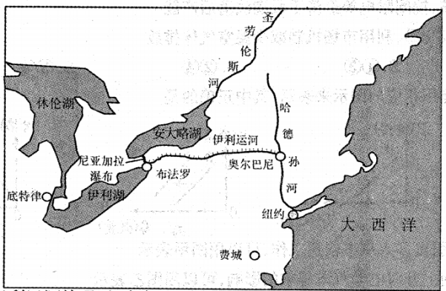

3.哈德孙河与伊利运河接通后,奥尔巴尼附近上游河段水文特点的变化表现为
A.流量变大 B.流速变慢
C.含沙量变大 D.结冰期变长
4.伊利运河修建对纽约市的影响是
A.增加大气降水 B.缓解热岛效应
C.扩大经济腹地 D.改善市内交通
5.连接奥尔巴尼的伊利运河取水点没有选择安大略湖是为了
①降低开挖成本 ②实现水体自流 ③减少水量损耗 ④扩大联系范围
A.①③ B.①④ C.②④ D.②③
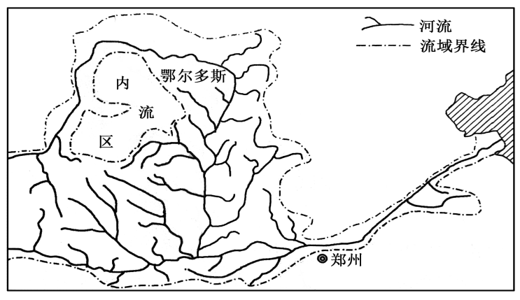
黄河流域总面积为79.5万平方千米，但黄河的集水面积仅为75.24万平方千米，两者相差4.2万平方千米，相差的面积就是包在黄河“几”字形头部的鄂尔多斯内流区。读鄂尔多斯内流区分布图。完成下列各题。

6．鄂尔多斯内流区的形成原因有
①气候干燥，蒸发旺盛 ②山地地形，地势起伏大
③流沙广布，地表水下渗多④地势外高内低，多内陆湖盆
A．①②③ B．①③④ C．①②④ D．②③④
7．鄂尔多斯内流区主要的生活用水来自
A．冰川水 B．黄河水 C．湖泊水 D．地下水
8．距离黄河仅十几千米的郑州却不属于黄河流域，是因为
A．郑州降水少 B．郑州用水多
C．郑州河流少 D．黄河河床高
秋台风是指9—11月生成的台风。2018年9月16日，在广东登陆的超强台风“山竹”，就属于秋台风。下图为台风“山竹”移动路径图。读图回答下列各题。
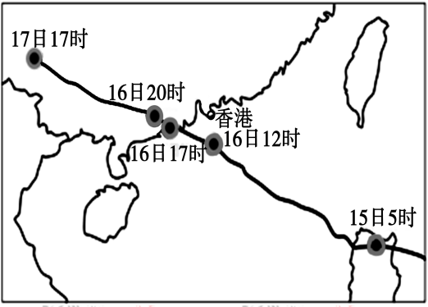
9．9月16日12时到20时，香港的风向变化是
A．由东南风转为东北风
B．由西南风转为东南风
C．由西北风转为东北风
D．由东北风转为东南风
10．与夏台风相比，秋台风更容易形成超强台风的原因是
A．太阳直射点南移，热带海域获得的热量增多
B．赤道低气压带位置偏南，台风中心气压更低
C．西北太平洋副高势力增强
D．秋季冷空气活跃，温差大
下图为孟加拉国降水量分布图(a季10～3月,b季6～9月)。读图,回答下面小题:
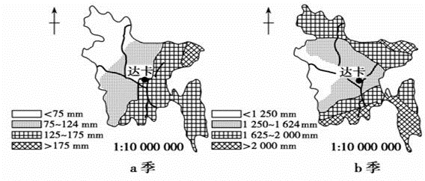
11．孟加拉国的降水特征叙述错误的是( )
A．降水量季节分配不均, b季降水量远大于a季
B．6月至9月为雨季,10月至3月为旱季
C．达卡两季降水量的差值大于1 500 mm
D．雨季降水量自西部向东南和东北方向增加
12．孟加拉国经常受到洪涝灾害的袭击，原因是
①夏季西南季风不稳定性带来大量降水 ②恒河和印度河汇合在一起，水量大增
③ 下游地区地势低平，排水不畅，易泛滥成灾 ④喇叭口地形，易受风暴潮袭击
A．①③④ B．①②③ C．②③④ D．①②④
斯里兰卡宝石分布广、储量大，是世界重要的宝石生产国。宝石原岩以古老的变质 岩为主，现普遍富集在河床的沉积层中。近年来，该国政府对一些河流实施开采管制， 禁止外国人开采、大型机械开采和大规模开采。同时实施25年免企业税的优惠措施，吸 引了德国、瑞士等来自全球的宝石加工企业与先进技术。据此回答下面小题。
13．斯里兰卡宝石在河床富集，经历的地质作用过程是
A．地壳抬升→岩浆活动→变质作用→风化侵蚀→流水堆积
B．岩浆活动→变质作用→地壳抬升→风化侵蚀→流水堆积
C．风化侵蚀→流水堆积→岩浆活动→变质作用→地壳抬升
D．风化侵蚀→流水堆积→地壳抬升→岩浆活动→变质作用
14．近年来斯里兰卡实施开采管制，其主要目的是
A．保证河道通航 B．避免资源枯竭 C．提高附加值 D．控制市场价格
15．除政策优惠外，斯里兰卡吸引德国、瑞士宝石加工企业来投资办厂的主导因素是
A．资源储量 B．劳动力价格 C．技术水平 D．投资环境

艾尔斯岩石是世界最大的独块石头，凸起在荒漠之中。岩石顶部圆滑光亮，四周有一些自上而下的沟槽和浅坑，每当暴雨倾盆，飞瀑倾泻，蔚为壮观。完成下列小题。
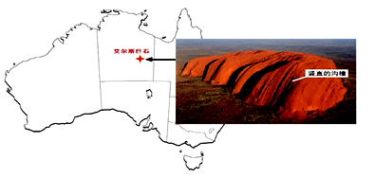

16．艾尔斯巨石附近地区主要的生态问题是（ ）
A．土地盐碱化 B．土地荒漠化 C．水土流失 D．土壤污染
17．根据所学知识和当地环境，推测艾尔斯巨石表面沟槽的形成原因，最可能是（ ）
A．流水侵蚀 B．风化侵蚀 C．碰撞挤压 D．人为破坏
读下图，联系所学地理知识回答下列各题。
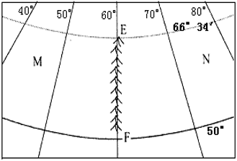

18．关于图中山脉的叙述正确的是（ ）
A．山脉EF为大高加索山 B．山脉EF两侧地形均以高原山地为主
C．山脉EF为两种气候类型的分界线 D．山脉EF为两个大洲的分界线
19．当N地出现强大高压中心时，我国大部分地区的盛行风向为 （ ）
A．东北风 B．东南风 C．西北风 D．西南风
20．下列关于图示地区所在国家的正确叙述是（ ）
A．气候以温带大陆性气候为主，夏季高温，冬季温和，降水丰富
B．是世界上温带落叶阔叶林分布最广的国家
C．受自然、经济等条件影响，该国最主要的交通运输方式是公路运输
D．矿产资源丰富，是能源能够自给的少数发达国家之一

2019年2月18日，北京市发改委等8家单位联合提出将热泵系统作为北京清洁能源发展的重要方向。地源热泵技术可以充分利用地下蓄能，进行能量季节迁移，冬天供暖蓄冷，夏天制冷蓄热，用最少的能耗获得最大的效益。下图为“地源热泵系统示意图”。读下图回答下列各题。
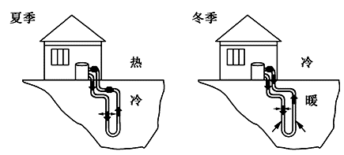

21．地源热泵
A．所用能量来自地球内部 B．春秋两季的利用率最高
C．我国西部地区更易推广 D．在中纬度地区效益最大
22．北京市推广热泵系统的现实意义主要是
A．降低投资成本 B．改善大气环境质量
C．简化管网系统 D．利于缓解地面沉降
读我国两个区域简图，回答下列各题。
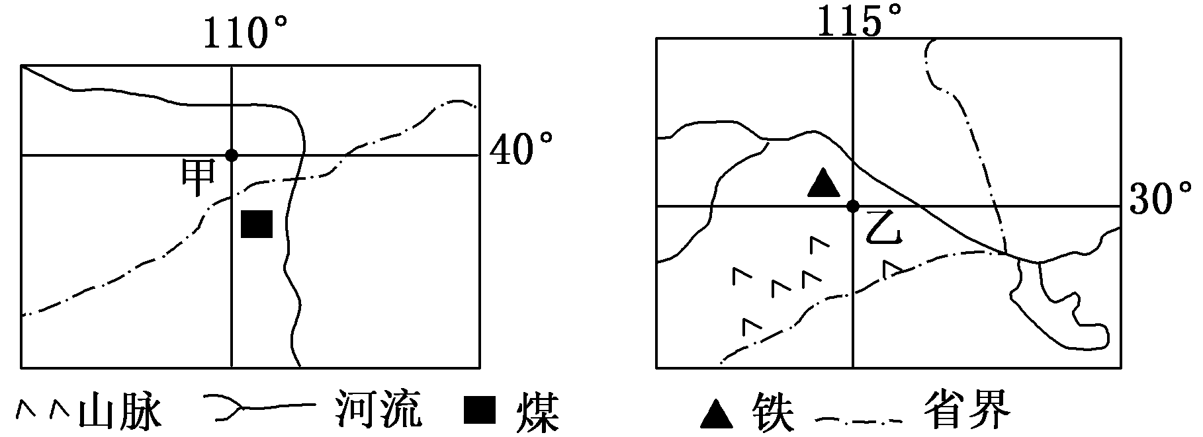

23．根据地理坐标可确定甲、乙两地的距离约为 ( )
A．444千米 B．2 500千米
C．5 500千米 D．1 200千米
24．受气候影响，甲地所在区域易出现的自然灾害是 ( )
A．洪水和泥石流 B．台风和寒潮
C．霜冻和滑坡 D．春旱和沙尘暴
2018 年8月，荷兰建造了世界首个“漂浮农场”，它漂浮在鹿特丹港海面上，吃水深度约 1.5 米， 有走廊与陆地连接（如图）。“ 漂浮农场” 分为上下两层，上层顶部装有太阳能光伏电池板，其他四面为透明玻璃墙。上层为奶牛放养区，下层有牧草区（通过无土栽培及 LED 照明控温种植）、牛奶生产区、牛排泄物处理区等。
据此回答下列各题。
25．建造“ 漂浮农场” 的最基本条件是当地拥有：
A．宽阔的较深水域 B．先进的技术水平
C．充足的光照条件 D．便捷的交通运输
26．荷兰政府鼓励发展“ 漂浮农场” 首要目的是：
A．节省劳动力 B．促进生态循环
C．缓解土地紧缺 D．应对全球变暖
27．与荷兰的天然牧场相比，“漂浮农场” 生产的突出优势是：
A．投入成本更低 B．受季节变化较小
C．产品质量更优 D．对环境没有污染
下图示意某地降水量逐月累计曲线和最热月与各月平均气温差曲线。读下图，完成28～29题。
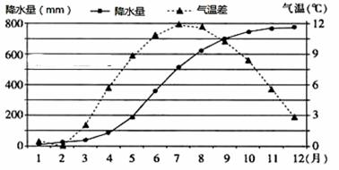
28.该地最有可能位于( )
A.澳大利亚北部 B.德干高原中部 C.非洲南部沿海 D.中国东南沿海
29.该地区利用当地典型农产品，可发展( )
A.葡萄酿酒 B.橡胶加工 C.甜菜制糖 D.青稞酿酒
30．黄山市在市区的部分公交站点处，安装了公交车到站预告显示屏幕，该系统主要利用的地理信息技术是（ ）
A．GPS B．RS C．GIS D．GPRS

二、综合题（共40分)
31．（12分）阅读下列材料，结合所学知识完成下题
材料一 西藏自治区的普兰县位于山间河谷地带，平均海拔4000米左右，常住人口9000多。当地蔬菜奇缺，需要从千里之外的喀什或拉萨调入，为解决此问题，国家拨付专项扶贫资金，并派来农业科技人员，在当地建设大棚蔬菜基地，获得成功后，普兰不仅蔬菜能自给，还能部分外销。近年，科研人员在大力研究室外种植桃、李、杏等水果，发现这些水果品质特别优良，目前人们逐步减少蔬菜种植，增加水果类种植。
材料二普兰县位置示意图。
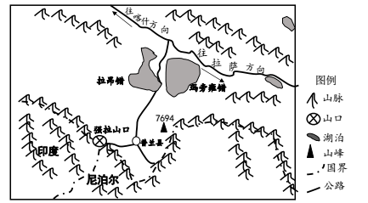
（1）从自然条件简要分析普兰蔬菜奇缺的原因。（4分））
（2）从国家精准扶贫和因地制宜发展农业两方面简述普兰大棚蔬菜基地成功的主要原因。（4分）
（3）分析普兰地区减少蔬菜种植、增加水果种植的原因。（4分）
32．（8分）读图文材料，回答问题。
火地岛是世界上除南极大陆以外的最南端的陆地，火地岛南部的德雷克海峡以其狂涛巨浪闻名于世，号称“杀人海峡”。
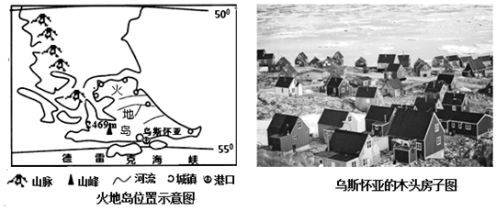
（1）指出火地岛降水的空间分布规律，并说明形成的原因。（4分）
（2）试分析乌斯怀亚多为低矮木头房子的自然原因。（4分）
33．（10分）
2018年7月，国际生态论坛年会在贵州省开幕。贵州省目前已建自然保护区100多个，其中，国家级自然保护区11个，境内动植物品种繁多，民族文化风情浓郁。近年来，受益于生态保护、脱贫攻坚和西部大开发等政策，乘承绿水青山就是金山银山的理念，贵州名大力发展生态旅游(生态旅游是具有保护自然环境和维护当地人民生活双重责任的旅游活动)建设，该省推出的“好山好水好生态·醉美贵州深呼吸”主题营梢活动森得了很多游客的青睐。
评价贵州省发展生态旅游的条件。（10分）

34．（10分）阅读材料，回答问题。
水环境污染是当今全球化的重火环境问题之一。面源污染是危害全球水环境质量的重要污染来源。在我国，面源污染日趋成为引起湖泊水体富营养化的主要原因。斧头湖流域地处武汉江夏区和咸宁市嘉鱼县与咸安区三地交界处。下表为斧头湖流域土地利用对面源污染贡献率的数据变化统计（TN表示总氮，TIP表示总磷）。
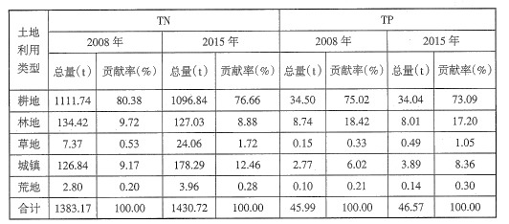
简述斧头湖流域土地利用对面源污染贡献率的变化特征，并提出减少农业面源污染的有效措施。（10分）
高二下学期第二次月考地理试卷参考答案
一、选择题（60分）
1—5 CCBCC 6—10 BDDDA 11—15 CABDA
16—20 BBDCD 21—25 DBDDA 26—30 CBCAA
二、综合题（40分）
31．（12分）（1）自然原因：普兰地区海拔高，气温低，适合蔬菜生长的时间短，且天气多变，不利于蔬菜的生长；高原地区土层薄，土壤贫瘠（4分）
（2）国家政策支持：解决资金和技术等方面的问题。因地制宜：利用高原盆地在地形和光照方面的优势，利用大棚解决热量不足的问题。（4分）
（3）减少蔬菜：当地人口总数少，本地对蔬菜的需求量较少；大棚种植蔬菜，成本较高，外销距离远，运输成本高，在外地竞争缺少价格优势。
增加水果：随着经济的发展，人们生活水平的提高，本地人对水果的需求量逐渐增大；当地光照充足，昼夜温差大，水质好，病虫害少，水果的品质优良；室外苗木的种植能增加当地的植被覆盖率，植被覆盖率的提高，能提改善当地的生态环境。（4分）
32．（8分）（1）规律：降水西多东少。
原因：西部地势高，东部地势低；西部为迎风坡，降水多，东部为背风坡，降水少。（4分）
- 当地森林覆盖率高，木材充足；雨雪天气多，便于及时排水或防止大雪压跨房屋；位于西风带，风力强劲；位于板块交界处，地震频发。（4分）
33．（10分）有利:自然生态旅游资源丰富，可开发资源种类多；旅游资源独特，游览价值高，开发市场广阔；原生态环境好，吸引力大；宣传力度大；国家政策支持。
不利:生态环坦脆弱；环保意识不强；交通不便，基础设施不完善；经济发展水平低，资金投入少；即经济发达地区较远；地区接待能力较差。
34．（10分）变化特征：耕地、林地对面源污染的贡献率下降，城镇、草地和荒地对面源污染的贡献率上升。
措施：优化作物结构；科学精准施肥；推广农作物秸秆还田；开展病虫害绿色防控，减少农药施用量；广泛开展宣传，提高广大农户环保意识等。

